ПРОТОКОЛ
о результатах конкурса на право размещения временного объекта по адресу: г.Дивногорск, район ул.Бочкина, 39
- г.Дивногорск
- Комиссия по проведению конкурса в целях заключения договоров на размещение временных объектов на территории муниципального образования город Дивногорск провела процедуру оценки и сопоставления заявок и определила победителя конкурса на право размещения временного объекта по адресу: г.Дивногорск, район ул.Бочкина, 39, 09.03.2023 года в 15:45 по адресу: Красноярский край, г. Дивногорск, ул. Комсомольская, 2, каб. № 405.
- Проведение процедуры проводилось комиссией, в следующем составе: Председатель комиссии
- Фролова Наталья Викторовна Члены комиссии
- Бахмацкая Екатерина Владимировна
Члены комиссии
- Мурашов Юрий Иванович
Члены комиссии
- Панченко Валентина Юрьевна
Члены комиссии
- Шкоморода Наталья Викторовна
Всего на заседании присутствовало 5 членов комиссии, что составило 62,5 % от общего количества членов комиссии. Кворум имеется, заседание правомочно.
- Комиссия по проведению конкурса в целях заключения договоров на размещение временных объектов провела процедуру оценки и сопоставления заявок следующих участников:
  - ИП Милованова Ольга Владимировна:
    - По критерию «Цена за право на заключение договора на размещение временного объекта» присваивается: 13 баллов:
    - По дополнительным критериям оценки: 0 баллов;
3.1.3 Итоговая оценка заявки на участие в конкурсе (итоговое количество баллов) определяется сложением всех баллов основных и дополнительных критериев: 13 баллов.
  - ИП Семченок Игорь Геннадьевич:
    - По критерию «Цена за право на заключение договора на размещение временного объекта» присваивается: 11 баллов;
    - По дополнительным критериям оценки: 0 баллов;
    - Итоговая оценка заявки на участие в конкурсе (итоговое количество баллов) определяется сложением всех баллов основных и дополнительных критериев:
11 баллов.
- Победителем признается участник конкурса:
Индивидуальный предприниматель Миловаиова Ольга Владимировна.
Председатель комиссии
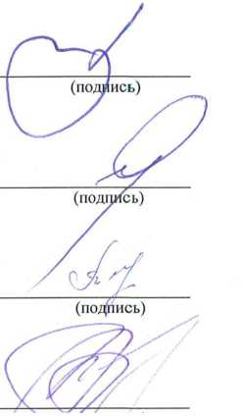
- Фролова Наталья Викторовна
Члены комиссии
- Бахмацкая Екатерина Владимировна
Члены комиссии
- Мурашов Юрий Иванович
Члены комиссии
- Панченко Валентина Юрьевна
Члены комиссии
- Шкоморода Наталья Викторовна

